ТЕМА 1 ОБ’ЄКТ, ПРЕДМЕТ, ЗАДАЧІ ВИВЧЕННЯ ТА ОСНОВНІ ПОНЯТТЯ ДИСЦИПЛІНИ «РЕКРЕАЦІЙНІ КОМПЛЕКСИ СВІТУ»
  - Об’єкт, предмет, задачі дисципліни «Рекреаційні комплекси світу».
  - Основні поняття дисципліни «Рекреаційні комплекси світу (в тому числі турресурси України)».

Об’єкт, предмет, задачі дисципліни «Рекреаційні комплекси світу»
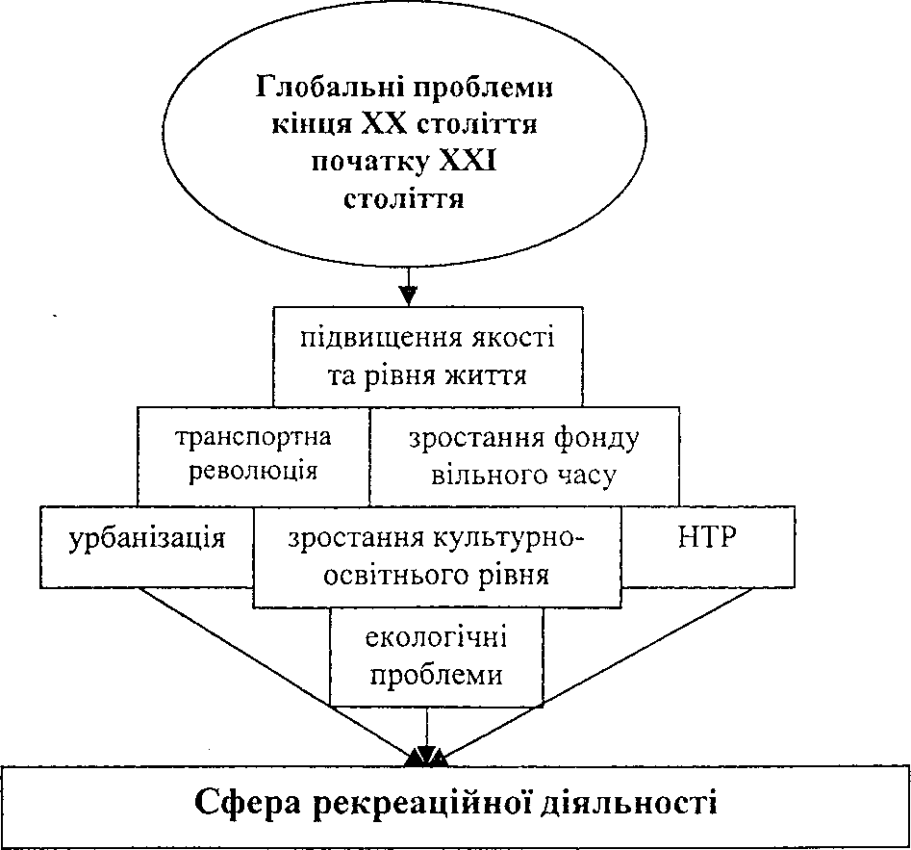
Сутність рекреаційної сфери полягає у задоволенні потреб людини, пов'язаних із оздоровленням, відпочинком, туризмом та змістовним проведенням часу в період дозвілля, тобто задоволення всього комплексу потреб у рекреаційних послугах за допомогою різних засобів − природних, соціальних, культурних, техногенних тощо. Розширення рекреаційної діяльності одночасно є причиною й наслідком значних змін у житті сучасного суспільства, що пов'язані з глобальними проблемами кінця XX століття − початку XXI століття, і обумовлює актуальність вивчення дисципліни.

Рис. 1.1 − Вплив змін у житті сучасного суспільства на розширення рекреаційної діяльності
Про масштаби рекреації свідчать:
    - 20% − тобто 1/5 всього населення світу − щорічно бере участь у рекреаційній діяльності та поїздках;
    - 40 − 55% населення великих міст світу у вихідні дні виїздять за межі міст з рекреаційними цілями;
    - рекреаційні витрати в економічно розвинених країнах у 2,3 рази вищі від витрат на одяг і взуття та на 18 % вищі витрат на закупівлю продовольчих продуктів.

Відпочинок із привілею у минулому перетворюється у сучасному світі на найважливішу статтю споживчого попиту, стає характерним елементом способу життя.
В Україні, а також у інших країнах СНД право на відпочинок є невід'ємним правом кожного громадянина. Відповідно до ст. 45 Конституції України, «Кожен має право на відпочинок. Це право забезпечується наданням днів щотижневого відпочинку, а також оплачуваної відпустки, встановлення скороченого робочого дня з окремих професій і виробництв, скорочення тривалості роботи у нічний час». Відповідно до Гаагської декларації по туризму, найсуттєвішим і необхідним є право «на відпочинок, вільний час та періодично оплачувану відпустку, а також право використовувати цей час для відпустки, вільних поїздок з освітніми та розважальними цілями і використання благ, що отримуються від туризму, як внутрішнього, так і зовнішнього».
Дисципліна «Рекреаційні комплекси світу (в тому числі турресурси України)» вивчає процес формування та закономірності розвитку рекреаційної інфраструктури у світі, її види, форми та особливості по окремих регіонах та країнах, взаємодію з іншими сферами суспільного життя і господарства.
Мета вивчення дисципліни «Рекреаційні комплекси світу (в тому числі турресурси України)» полягає у формуванні знань і навичок із аналізу потенціалу рекреаційних комплексів світу та в набутті практичних умінь, методів оцінки механізмів їх ефективного функціонування для формування програм підприємства.
Задачі вивчення дисципліни:
- вивчити теоретичні основи формування та функціонування рекреаційних комплексів як складових господарського комплексу;
- дослідити рівні, структуру та фактори формування рекреаційних потреб;
- проаналізувати поняття, склад і структуру рекреаційно-ресурсного потенціалу;
- вивчити теоретичні основи, основні схеми та характеристики рекреаційних районів світу та України;
- ознайомитись з основами рекреаційного природокористування.
Об'єктом дослідження РКС виступають територіальні рекреаційні комплекси як специфічні частини системи суспільних відносин, що становлять основу соціальної політики, спрямованої на відтворення здоров'я людини, і включають підприємства і заклади відпочинку, курорти, туристські організації тощо.
Предметом вивчення є виявлення об'єктивних закономірностей формування і розвитку рекреаційних комплексів і механізмів їх ефективного функціонування в конкретних соціально-економічних і природних умовах певних країн та регіонів.

Основні поняття дисципліни «Рекреаційні комплекси світу
(в тому числі турресурси України)»
Поняття «рекреація» являє собою сукупність етимологічних значень двох іноземних слів: лат. recreatio (відновлення) й франц. recreations (розвага, відпочинок зміна дії), що виключають трудову діяльність і характеризують простір, пов'язаний із цими діями. Існує багато визначень поняття «рекреація», проте найбільш вживаними в сучасній науковій літературі є наступні:
- різноманітні види людської діяльності у вільний час, спрямовані на відновлення сил і задоволення широкого кола потреб, як особистісних, так і соціальних. Зокрема, розвиток навичок міжособистісного спілкування, підвищення трудового й культурного потенціалу суспільства, формування нових рис і якостей особистості, навичок сприйняття природних і культурних цінностей;
- процес відновлення фізичних, духовних і нервово-психічних сил людини, який забезпечується системою відповідних заходів і здійснюється у вільний від роботи час;
- це сукупність явищ і відносин, що виникають у процесі використання вільного часу для оздоровчої, пізнавальної, спортивної й культурно-дозвільної діяльності людей на спеціалізованих територіях.
Відповідно рекреант – особа, яка відновлює свої розумові, духовні й фізичні сили на спеціалізованих територіях.
У цілому рекреація виконує ряд важливих функцій, які поділяються на 4
основні групи:
- медико-біологічна;
- соціально-культурна;
- економічна;
- виховна.
Медико-біологічна функція полягає в санаторно-курортному лікуванні й оздоровленні. Оздоровлення – один із шляхів вирішення проблеми зняття виробничого й позавиробничого психологічного стомлення людини. Лікування
- відновлення здоров'я людини під час та після перенесеного захворювання.
Соціально-культурна функція — це провідна функція рекреації. Культурні, або духовні потреби — це потреби пізнання в самому найширшому сенсі, пізнання навколишнього світу й свого місця в ньому, пізнання сенсу й призначення свого існування. Рекреаційна діяльність відкриває широкі можливості для духовного спілкування людини з природними, культурно- історичними й соціальними цінностями не тільки своєї країни, але й усього світу. На сьогодні часто спостерігається поєднання пізнавальних і розважальних функцій рекреації, наприклад функціонування пізнавально- розважальних центрів.
Серед економічних функцій рекреації варто виділити декілька основних:
- Головне місце належить такій із них, як просте й розширене відтворення робочої сили. Завдяки рекреації підвищується здатність трудящих до праці, збільшується тривалість періоду збереження повноцінної працездатності, що веде до збільшення фонду робочого часу внаслідок скорочення захворюваності, підвищення життєвого тонусу.

- З економічної точки зору важлива роль рекреації як нової форми споживчого попиту на специфічні товари й послуги, що призводить до формування цілої сфери господарської діяльності, що розширює асортимент випуску продукції як традиційних галузей промисловості, так і сільського господарства. Наприклад, виробництво туристського спорядження, одягу, готельних меблів і встаткування, т. зв. товарів туристського попиту (карти, буклети, парасолі, листівки, окуляри й т. ін.), розвиток сувенірної промисловості.
- Завдяки розвитку рекреації відбувається прискорений розвиток господарської структури певного регіону країни, збільшення надходжень до бюджету.
- Розвиток рекреації веде до розширення сфери застосування праці, тобто збільшення зайнятості населення за рахунок рекреаційного обслуговування в галузях, пов'язаних із рекреацією прямо й побічно. Роль економічної функції рекреації постійно зростає.
- Рекреація є важливим засобом виховання. Туризм у багатьох країнах пов'язаний із патріотичним рухом, із вихованням у населення любові до Батьківщини на основі знайомства із природою, історичним минулим. Велика роль туризму і в інтернаціональному вихованні, толерантному відношенні народів один до одного, зміцненні міжнародних зв'язків, розвитку спілкування між людьми, зближенні націй.
Час є необхідною умовою зайняття рекреаційною діяльністю. Весь фонд часу людини розподіляється на робочий та позаробочий час.
Вільний час – необхідна умова здійснення рекреаційної діяльності; вільний час – динамічна категорія, що має риси певної епохи, соціальної групи; вільний час змінюється як за обсягом, так і по змісту. Вільний час не можна ототожнювати із позаробочим (вільним від виробничої діяльності) часом, він є його частиною. Позаробочий час складається із чотирьох різних функціональних груп: 1) час для поїздки на місце роботи; 2) час для задоволення природних потреб; 3) час для домашньої праці й побутових потреб; 4) час для фізичного, інтелектуального розвитку й відпочинку, що і є, по суті, вільним часом (рис. 1.2).
На сьогодні частка вільного часу складає у середньому 18 – 20 %. За циклічністю розрізняють щоденний (40 %), щотижневий (вихідні дні наприкінці робочого тижня – 35 %), щорічний (відпустка – 8 %) і пенсійний вільний час (13 %) та перерви в роботі (4 %). Структура використання позаробочого часу мінлива. У суспільстві розвиваються два паралельних, але протилежно спрямованих процеси. Так, простежується стійка тенденція зменшення витрат позаробочого часу на домашню працю за рахунок розвитку сфери обслуговування і громадського харчування, широкого застосування побутової техніки і в результаті все більше часу залишається на відпочинок.

ЗАГАЛЬНИЙ ФОНД ЧАСУ
ВІЛЬНИЙ ЧАС
ЗАЙНЯТИЙ ЧАС
ПОЗАРОБОЧИЙ ЧАС
РОБОЧИЙ ЧАС
Фізіологічні процеси
Домашня праця і побутові потреби
Час пов'язаний з виробництвом (роботою)
10

За циклічністю
Щоденний
Щотижневий
Щорічний
Пенсійний

За формою використання
Різноманітні форми відпочинкових занять у межах первісного житла
Відпочинок на території спортивних, розважальних центрів, закладів культури
Туризм
Екскурсії

Рис. 1.2 – Структура загального фонду часу
10
Харчування
Особиста гігієна, самообслуговування
Сон
Догляд і обслуговування хворих, літніх членів родини, дітей
Заняття домашнім господарством
Покупки, приготування їжі
Поїздка на роботу і з роботи
Підготовка до виробничої діяльності

Зворотний процес можна спостерігати у зв'язку з підвищенням інтенсивності праці. Високий ритм роботи, одержання великої інформації, автоматизація і комп’ютеризація праці викликає у робітників надмірну втому, стрес, відчуження по відношенню до виконуваної роботи, необхідність у постійному підвищенні кваліфікації. Відповідно працюючим стає необхідною більша кількість часу для відновлення психофізіологічного й інтелектуального стану.
Крім того, на використання вільного часу значний вплив має так званий процес трансформації суспільної свідомості. Даний процес західноєвропейські дослідники назвали переходом від «суспільства робочого часу до суспільства вільного часу», який проявляється у зміні в теоретичній концепції вільного часу і зміні в системі духовних цінностей особистості. Історично розрізняють три фази розвитку концепції вільного часу:
  - 50–ті роки ХХ ст. домінувала орієнтація на використання вільного часу як засіб для відновлення фізичних і духовних сил виключно з метою продовження плідної праці;
  - 60–70–ті роки ХХ ст. вільний час використовується на споживання матеріальних благ, які забезпечуються зростаючим добробутом суспільства (придбання товарів, нерухомості, предметів розкоші);
  - починаючи з 80–90–х років ХХ ст. явною стає тенденція до гедонізації (від грец. hedone – задоволення) вільного часу – отримання задоволення, фізичне і емоційне розвантаження, зміна обстановки й діяльності становлять основний сенс проведення вільного часу. Тобто споживання благ цивілізації не заради необхідності й не як самоціль, а заради насолоди життям. Суспільство так само продовжує більше споживати, але тепер це в меншому ступені стосується матеріальних благ і більше орієнтовано на отримання вражень, пізнання.
Зміни в системі духовних цінностей особистості можна схарактеризувати наступними рисами:
  - Орієнтація на насолоду життям: життя має приносити задоволення, відпочинок – це можливість для самореалізації особистості, а робота – необхідний засіб підтримання високого рівня життя. Гедонізм передбачає зростання попиту на враження і зміну вражень, причому найбільшу значимість має процес, а не об’єкт отримання задоволення.
  - Екстраверсія – поворот до альтернативної культури, звернення до зовнішнього світу, відкритість суспільства по відношенню до альтернативних культур, спілкування, нові соціальні контакти й знайомства.

  - Екологізація мислення – усвідомлення вразливості оточуючого природного середовища та його єдності з людським суспільством. Усвідомлення вичерпності природних ресурсів, негативного впливу розвитку промисловості й урбанізації на всі складові оточуючого середовища спонукає людство до обмеження й раціоналізації використання всіх видів ресурсів, застосування нових «м’яких» технологій.
У контексті розвитку психології вільного часу і зміни в системі духовних цінностей особистості змінилося місце й роль рекреації в структурі потреб суспільства – рекреація стала нагальною потребою всіх членів суспільства. Відповідно змінився і характер цих потреб від примітивних – до більш піднесених, від простого відновлення сил – до способів реалізації людиною своїх індивідуальних емоційних і інтелектуальних потреб. У зв’язку з чим в усьому світі спостерігається стрімке урізноманітнення видів рекреаційних занять релаксаційного, освітнього, інтелектуального, екстремального, активного, екологічного характеру.
Рекреаційна територія (акваторія) – складова земельного фонду (водного простору), що використовується в туризмі, лікуванні й відпочинку. Виділяють такі функціональні типи рекреаційних територій: лікувальний, оздоровчий, спортивний, пізнавальний. В Україні всі території, які резервуються для рекреаційних потреб, залежно від власника земельної ділянки підрозділяються на приватні й державні; за використанням для оздоровлення населення – на місцевості національного, обласного (регіонального), районного значення.
За призначенням розрізняють дві групи рекреаційних територій: для короткочасної й тривалої рекреації. У межах територій тривалої рекреації виділяють рекреаційні території: урбанізовані на базі курортних населених пунктів або курортних агломерацій (Велика Ялта, Алушта, смт. Славське); міжселенні території (національні природні парки), проміжні (ареали відпочинку, сільські місцевості, дачні селища). Місцями короткочасної рекреації є лісопарки, гідропарки, лугопарки, приміські ліси. Відповідно до часового фактора виділяють постійні, сезонні й тимчасові рекреаційні території. З поняттям «рекреаційна територія» тісно пов’язані такі поняття, як «рекреаційне освоєння» й
«рекреаційна освоєність».
Рекреаційне освоєння – це багатобічний процес пристосування території для тих або інших видів рекреаційних занять і їхніх комбінацій. Рекреаційна освоєність території – це досягнутий рівень господарського потенціалу рекреації в процесі територіального поділу праці; стан розвитку рекреаційної функції на певній території (акваторії) за певний період. Характеризується насиченістю території елементами рекреаційної інфраструктури, рекреаційним навантаженням, ступенем розвитку рекреаційного господарства. Рекреаційне освоєння території є наслідком процесу рекреаційного освоєння території, акваторії або іншого середовища, ступінь якого характеризується відносними (порівняно з іншими територіями) і абсолютними (показники насиченості певної території об'єктами рекреаційного господарства) даними. Рекреаційне освоєння території нерівномірне внаслідок відмінностей ресурсно-рекреаційної бази й попиту на рекреаційні послуги.

Запитання і завдання для самоперевірки:
- Об’єкт, предмет, задачі дисципліни «Рекреаційні комплекси світу (в тому числі турресурси України)».
- Рекреація як система уявлень про діяльність людей у вільний час і простір в якому вона відбувається.
- Сутність поняття «вільний час».
- Сутність поняття «відпочинок».
- Еволюція поняття «туризм».
- Охарактеризуйте співвідношення понять «рекреаційна освоєність» і
«рекреаційне освоєння території».

